Консультация для родителей.
«Приучайте ребенка к труду!»

ЧТО ЗНАЧИТ подготовить ребенка к жизни? В чем главный залог того, что эта столь дорогая для нас жизнь будет прожита красиво, ярко, небесполезно? Вероятно, мы не ошибемся, если скажем: главное — научить любить труд и находить в нем источник радости. Без этого не может быть успехов ни в учении, ни в будущей деятельности; без этого нет ни уважения окружающих, ни чувства собственного достоинства. Иными словами, без этого нет счастья.
Только в труде, систематическом и упорном, формируется личность, выковываются ее лучшие качества.
Работая вместе с другими детьми, помогая им и получая их помощь, ребенок становится более отзывчивым, чутким. Ежедневное решение той или иной практической задачи развивает умственные способности, любознательность, настойчивость.
Любовь и привычка к труду определяют будущее маленького человека. Заботясь о нем, заботьтесь о том, чтобы он был трудолюбив!
Ошибаются родители, которые думают, что пора трудового воспитания наступает, когда ребенок достигает школьного возраста или становится еще старше. Вспомните: ваш сын или дочь трудились даже тогда, когда еще не умели вставать на ножки. С каким упорством тянулись они к заинтересовавшей их игрушке, как старательно сжимали свой еще слабый кулачок, пытаясь взять, удержать ее!
Стремление к активному практическому действию свойственно детям, заложено в них от природы. Это драгоценное качество надо поддерживать, развивать, умело
направлять. Чем раньше начато трудовое воспитание, тем лучше будут его результаты.
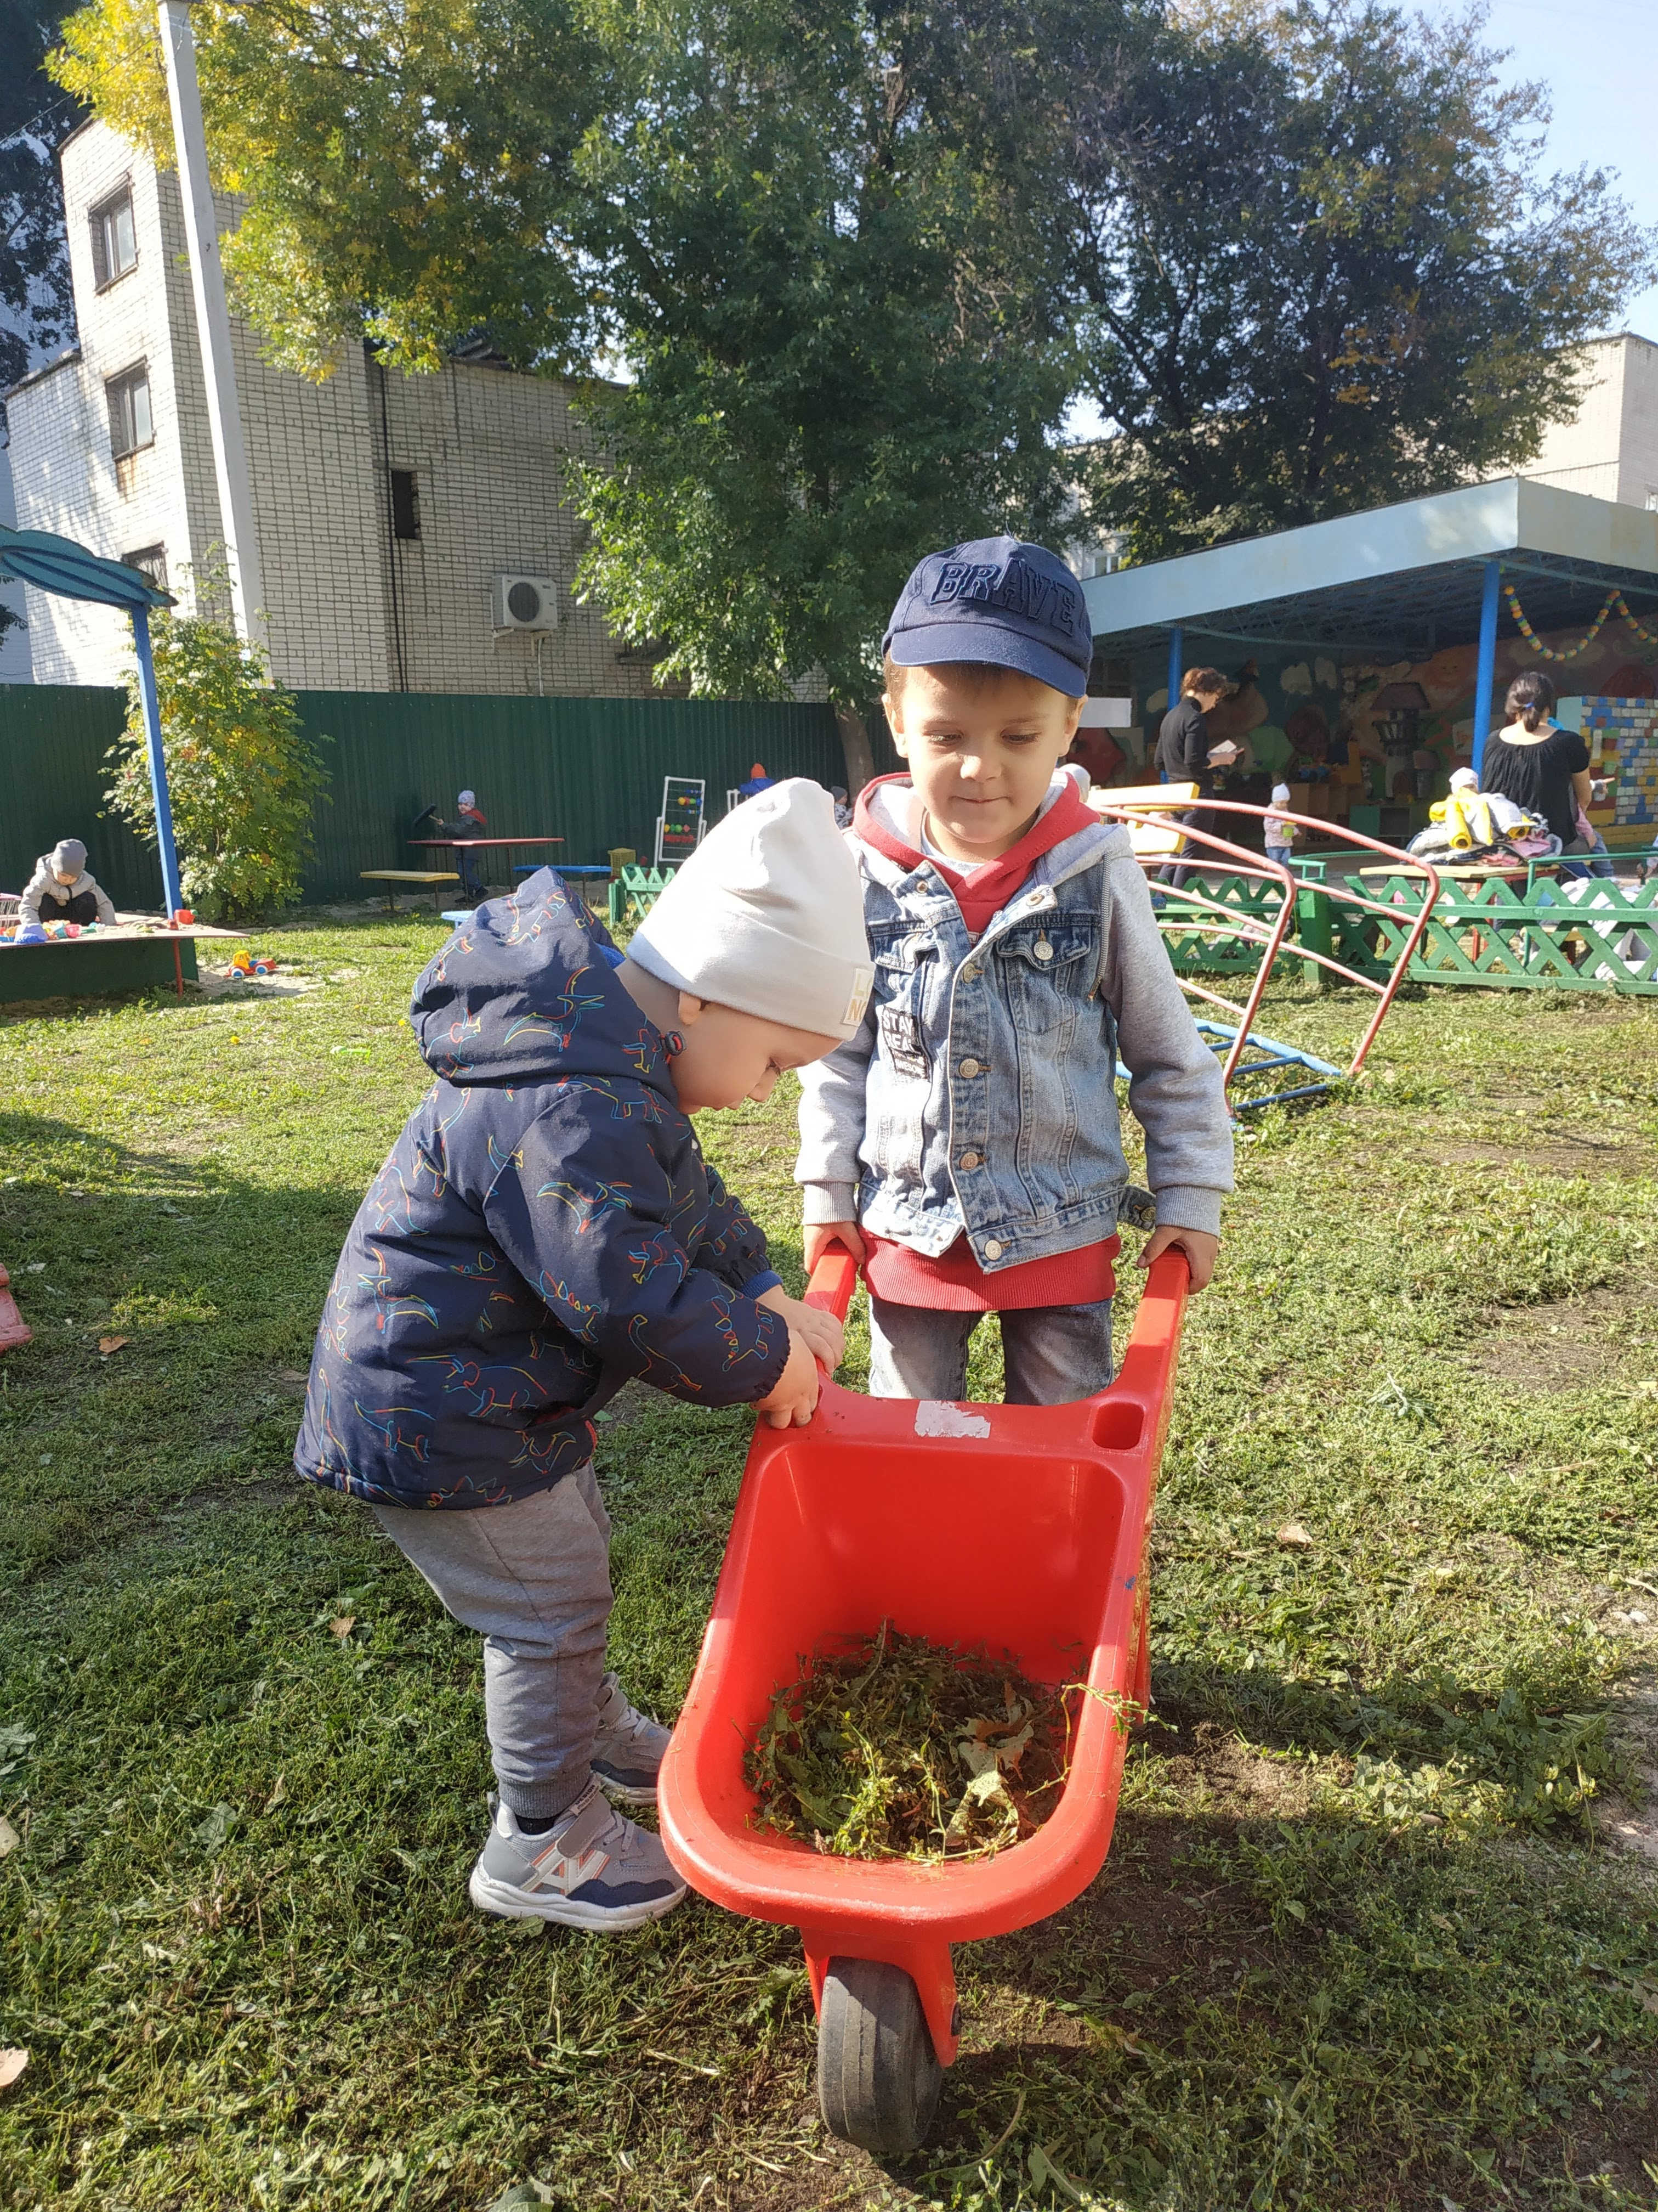
У детей дошкольного возраста легко вызвать желание работать, участвовать даже в тех видах труда, которые им еще мало доступны. Но гораздо труднее добиться, чтобы желание это было устойчивым. С азартом взявшись за дело, малыш способен быстро охладеть к нему, отвлечься, заняться чем-нибудь другим.
Дети не виноваты в этом непостоянстве. Не надо забывать, что организм ребенка дошкольного возраста еще только развивается, формируется. Способность концентрировать внимание пока еще очень невелика.
Слабость мускулатуры, несовершенство координации движении, незрелость нервной системы порождают быстрое утомление.
Дошкольника, и особенно младшего, обычно не интересует конечный результат труда — его больше увлекает сам процесс. И если этот процесс оказывается для него слишком утомительным, то пропадает и желание трудиться.
Отсюда следует, что задания, которые вы даете ребенку, должны быть прежде всего посильными, и, конечно, приходится думать не столько об их практической пользе, сколько о педагогической значимости.
Овладение новыми представлениями и понятиями связано с напряжением нервной системы ребенка. Умственный труд вызывает большее утомление и требует более продолжительного отдыха, чем физический. Правильное сочетание того и другого содействует успеху в каждом из них.

Итак, что же может и должен делать ваш ребенок?
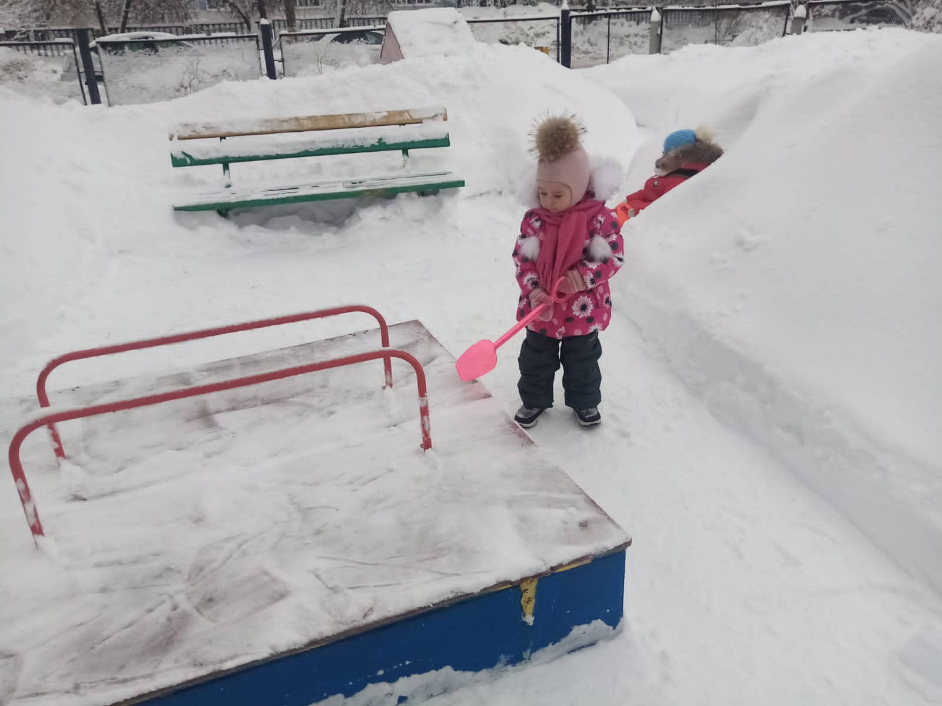 На прогулке зимой дайте малышу лопатку, и пусть он не просто тычет ею в снег, а расчищает дорожку; весной он с удовольствием поработает маленькими граблями, совком.

Для малыша важнейшее средство трудового воспитания — игра. Вынуть кубики из коробки, построить «поезд», «дом», «ворота», а потом разобрать кубики и снова уложить их в коробку, разобрать и собрать матрешку, башенку— это уже работа. К ней способен ребенок второго года жизни.
Дети двух-трех лет вполне в состоянии выполнить простейшие поручения — убрать свои игрушки, что-то поднять, принести — например, подать маме книгу, папе — очки, бабушке—домашние туфли.
Как показывают наблюдения, ребенка до трех лет в семье обычно еще полностью обслуживают: одевают, кормят с ложечки. А ведь именно, в начале третьего года у детей бурно проявляется стремление к самостоятельности. Если его не поддержать, оно может утратиться, и тогда даже в четыре, пять, а то и шесть лет ребенок пассивно будет ждать, пока его оденут, умоют, покормят.
Привлекайте его и к работе по дому — пусть в меру своих сил учится поддерживать порядок в квартире, ставить на место сдвинутые стулья, вытирать пыль.
Собираясь лепить, рисовать, наклеивать на бумагу аппликации, ребенок должен сам принести, а потом и убрать все, что нужно было для этого занятия.

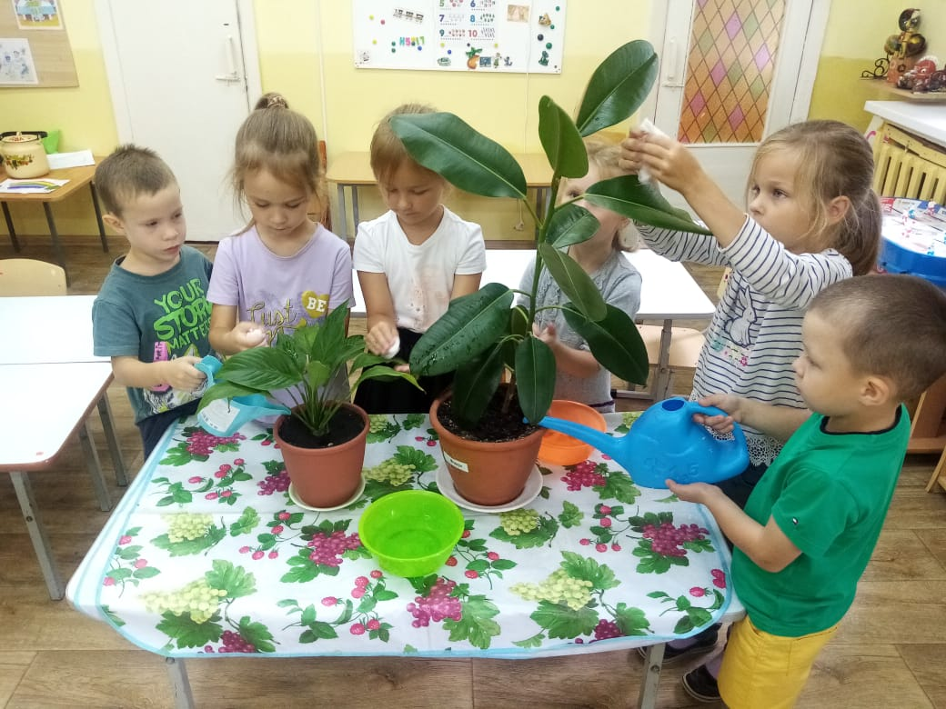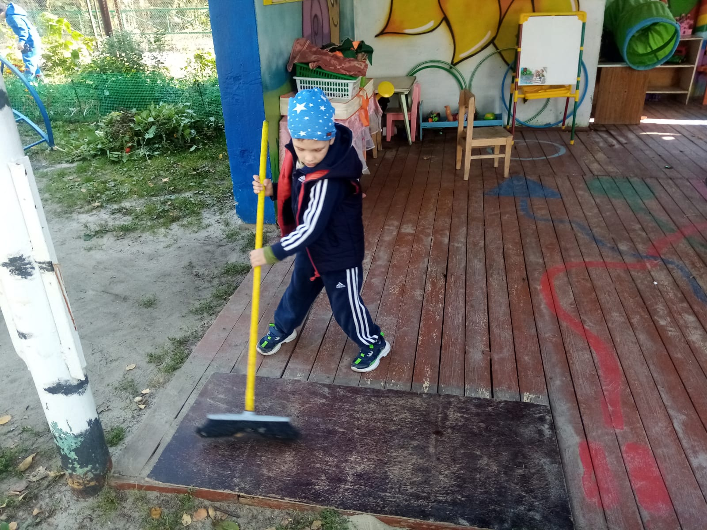
К пяти годам появляется способность к волевым усилиям и относительно сложным действиям. У ребенка этого возраста надо закреплять умение не только самостоятельно одеваться и раздеваться, аккуратно складывать свои вещи; он должен учиться убирать свою постель — поправлять простыню, покрывать постель одеялом, класть сверху подушку.
Шестилетний ребенок в состоянии, если он к этому приучен, замечать беспорядок в комнате, в своей одежде и устранять его сам или с помощью взрослого. Он уже отличает труд от игры. На самых простых, доступных примерах раскрывайте ему общественную значимость труда, прививайте желание сделать что-нибудь не только для себя, но и для товарищей, для младшего братишки или сестренки, родителей.
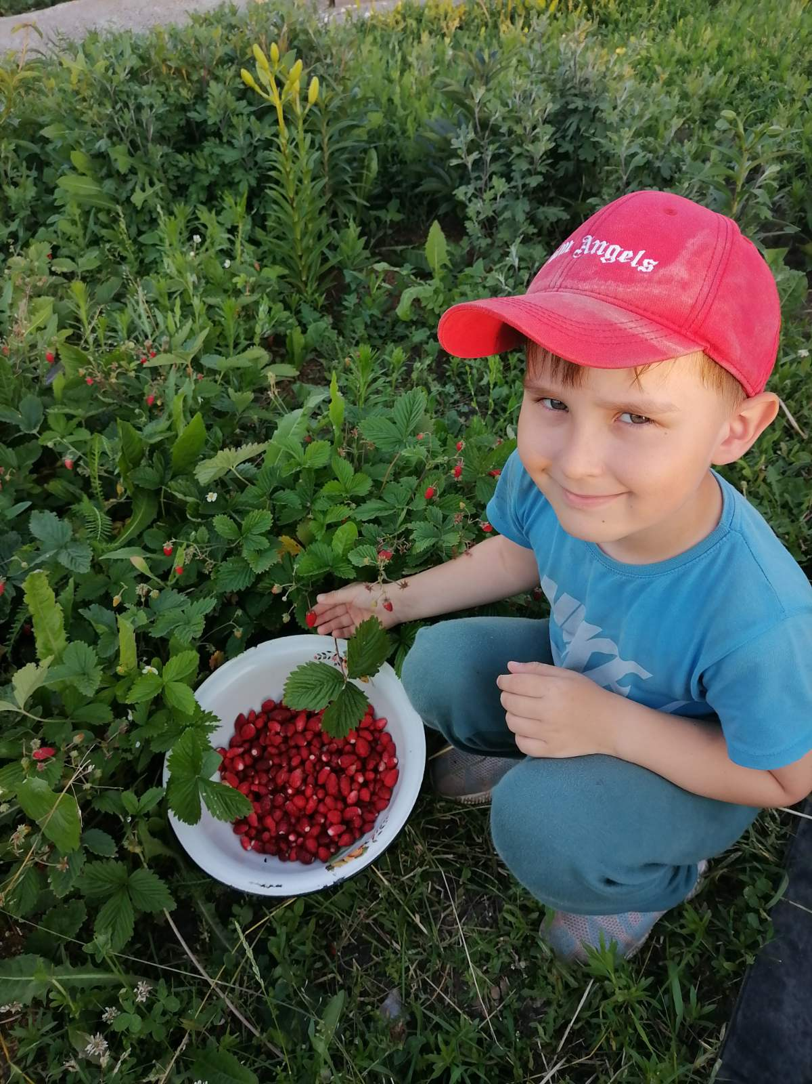

Дорогие родители!

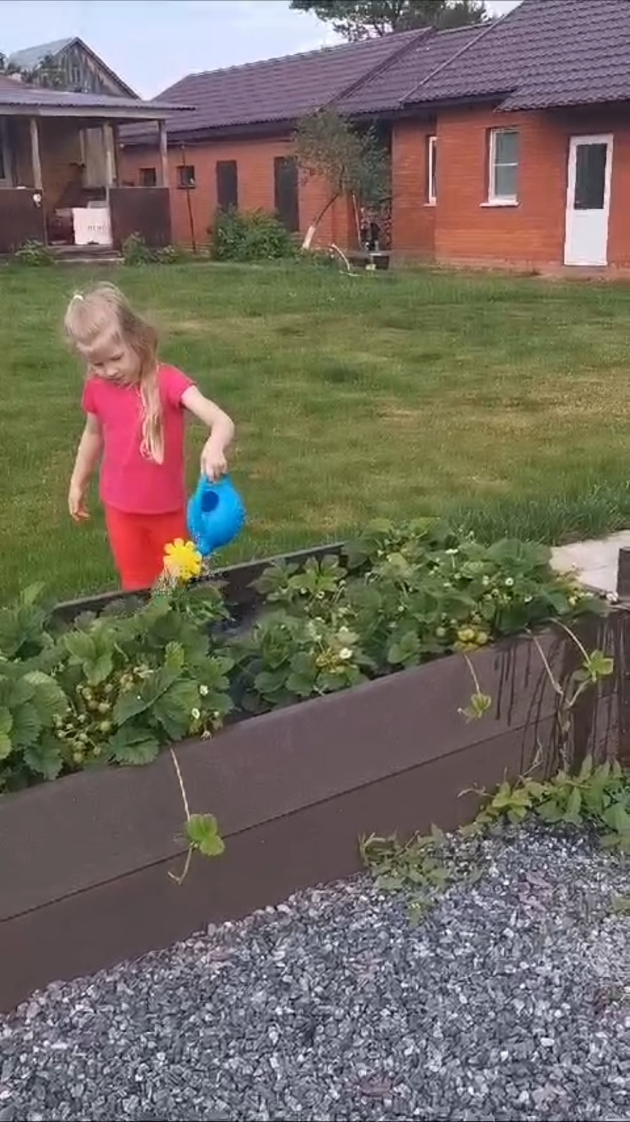
Помните, что дети склонны к подражанию, они питают безграничное доверие к взрослым. Будьте же для своего ребенка примером трудолюбия, подчеркивайте не утомительность труда, а его радость, необходимость, красоту.

